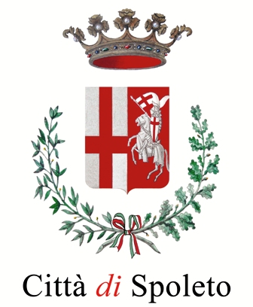


Venerdi 18 maggio 2018 ore 16,30, presso l’Aula Magna dell’Istituto G. De Carolis di Spoleto , sarà presentato il volume Monasteri benedettini in Umbria, Direzione scientifica di Giustino Farnedi O.S.B., Repertorio dei monasteri a cura di Nadia Togni, Regione Umbria – Centro Storico Benedettino Italiano, 2014 (Biblioteca del Monasticon Italiae, 1), pp. XCIV, 392, foto e mappe, 2 tavv. f.t.

Fin dai primi secoli dell’era cristiana, il monachesimo si è rapidamente diffuso in Umbria e in modo particolare nel territorio spoletino, con i primi insediamenti eremitici sul Monteluco.
Per approfondire la storia della presenza monastica in Umbria, è stato realizzato il primo censimento dei monasteri benedettini esistenti ed esistiti nella nostra Regione che ha portato alla pubblicazione del volume Monasteri benedettini in Umbria. Alle radici del paesaggio umbro, Direzione scientifica di Giustino Farnedi o.s.b., Repertorio dei monasteri di Nadia Togni, Regione Umbria – Centro Storico Benedettino Italiano, 2014 (Biblioteca del Monasticon Italiae, 1).

Tra i monasteri finora catalogati figura anche San Paolo inter vineas, monastero di Benedettine dall’inizio del secolo XI fino al 1230 circa, quando passò alle Clarisse. Gran parte dell’antico complesso monastico, accanto alla chiesa romanica e al chiostro del secolo X, ospita attualmente l’Istituto Alberghiero G. De Carolis, in un interessante esempio di recupero e di fruizione dei beni storici e artistici pubblici.

Per rendere accessibile alla collettività il monastero spoletino e promuoverne la tutela e la valorizzazione, l’Istituto Alberghiero De Carolis organizza, con il patrocinio del Comune, nell’ambito del Maggio dei Libri e con ANISA (associazione nazionale insegnanti storia dell’arte), una giornata di studi in occasione della quale sarà presentato il volume Monasteri benedettini in Umbria e si tratterà, in particolare, della storia di San Paolo inter vineas.

Programma
Saluti istituzionali
Fiorella Sagrestani , Dirigente Scolastico Ipseoasc “G.de Carolis”
Camilla Laureti, Assessore alla Cultura Comune di Spoleto

Presentazione del volume: Monasteri benedettini in Umbria,
Abate don Giustino Farnedi, San Pietro di Perugia
Nadia Togni, Università di Ginevra

Interventi:
Luigi Rambotti, Direttore Archivio di Stato di Perugia
Mons. Giampiero Ceccarelli, Ufficio Dei Beni Culturali Ecclesiastici della Arcidiocesi di Spoleto Norcia
Liana Di Marco, presidente Accademia degli Ottusi
Lidia Antonini, vice-Presidente ANISA, capogruppo FAI Spoleto

Conclusioni
Bruno Toscano, Prof. Emerito dell’Università Roma Tre

Coffee break a cura dell’Istituto Alberghiero G De Carolis

